QUESTÃO

Dos quadriláteros abaixo, os que são classificados como paralelogramos são:

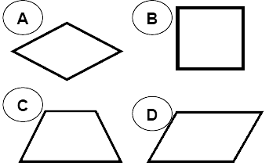

(A) A e C.
(B) A, C e D.
(C) A, B e D.
(D) B e C.

GABARITO: C

